**MAT 6. RAZRED (petek, 17. 4. 2020)**

**Rešitve nalog:** SDZ (4. del), str. 68/ 6 (a, b)

str. 69/ 9, 10

str. 71/ 17

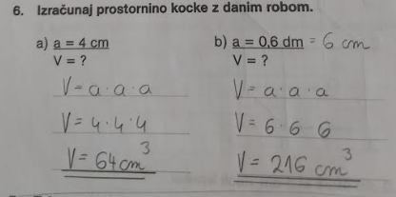

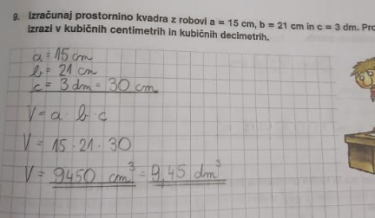

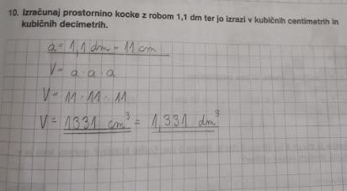

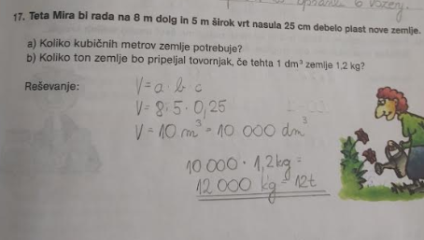

**OBRAVNAVA NOVE UČNE SNOVI: ENOTE ZA MERJENJE MASE**

V iučbeniku: <https://eucbeniki.sio.si/matematika6/529/index1.html> si preberi vse o enotah za MERJENJE MASE in reši kakšno nalogo. V SDZ je ta učna snov na strani 73-75.

V zvezek zapiši naslov: **ENOTE ZA MERJENJE MASE**.

Zapiši:

**Osnovna enota za merjenje mase je KILOGRAM $\left(kg\right)$, večja enota je TONA $\left(t\right),$ manjše enote pa so DEKAGRAM $\left(dag,\right),$ GRAM $\left(g\right)$ in MILIGRAM $\left(mg\right).$**

$1 t=1000 kg$ $1 kg=\frac{1}{1000}t=0,001 t$

$1 kg=100 dag$ $1 dag=\frac{1}{100}kg=0,01 kg$

$1 kg=1000 g$ $1 g=\frac{1}{1000}kg=0,001 kg$

$1 dag=10 g$ $1 g=\frac{1}{10}dag=0,1 dag$

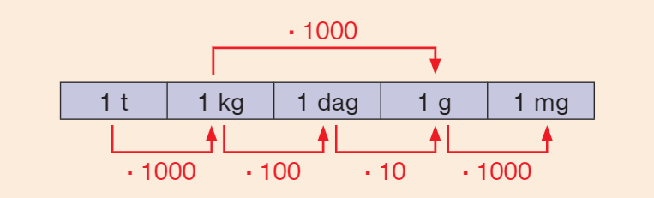

V zvezek si naredi preglednico, ki ti je lahko v pomoč pri pretvarjanju.

|  |  |  |  |  |  |  |
| --- | --- | --- | --- | --- | --- | --- |
| **t** | **kg** | | | **dag** | | **g** |
|  |  |  |  |  |  |  |
|  |  |  |  |  |  |  |
|  |  |  |  |  |  |  |
|  |  |  |  |  |  |  |
|  |  |  |  |  |  |  |
|  |  |  |  |  |  |  |
|  |  |  |  |  |  |  |
|  |  |  |  |  |  |  |
|  |  |  |  |  |  |  |
|  |  |  |  |  |  |  |
|  |  |  |  |  |  |  |
|  |  |  |  |  |  |  |
|  |  |  |  |  |  |  |
|  |  |  |  |  |  |  |
|  |  |  |  |  |  |  |
|  |  |  |  |  |  |  |
|  |  |  |  |  |  |  |
|  |  |  |  |  |  |  |
|  |  |  |  |  |  |  |

Reši naslednje naloge v SDZ (4. del), str. 76/ 2, 4

str. 77/ 5 (a, b)